定位点名系统
数据模型
Version r.0.0.1

组员：余小龙，李启华
时间：2015-03-28

核准签名
核准人 |  | 日期
核准人 |  | 日期
核准人 |  | 日期
核准人 |  | 日期
核准人 |  | 日期

修订历史
日期 | 版本 | 描述 | 作者
2015-3-31 | r.0.0.1 | 初稿 | 余小龙

目 录

1 概述 3
1.1 定义 3
1.2 目的 3
1.3 缩写 4
1.4 参考资料 4
2 数据模型 4
2.1 ER图 4
2.2 数据表描述 5
3.1 数据表结构 5
表lesson 6
表student_list 6
表teacher 6
3.2 数据表SQL脚本 7
表lesson 7
表student_list 7
表teacher 8

概述

定义
数据模型(Data Model)是对现实世界数据特征的抽象，用来描述数据、组织数据和对数据进行操作。数据模型所描述的内容包括三个部分：数据结构、数据操作、数据约束。现有的数据库系统均是基于某种数据模型的，数据模型是数据库系统的核心和基础。

目的
由于计算机不能直接处理现实世界中的具体事物，所以人们必须事先把具体事物转换成计算机能够处理的数据。也就是首先要数字化，把现实世界中具体的人、物、活动、概念用数据模型（Data Model）这个工具来抽象、表示和处理。
在数据库系统中针对不同的使用对象和应用目的，采用不同的数据模型。根据模型的应用目的，可以将模型划分为两类：概念模型（Conceptual Model）、逻辑模型和物理模型。
在概念数据模型中最常用的是E-R模型、扩充的E-R模型、面向对象模型及谓词模型。在逻辑数据类型中最常用的是层次模型、网状模型、关系模型。
实体联系模型（E-R模型）是基于对现实世界的这样一种认识：现实世界由一组称作实体的基于对象以及这些对象间的联系构成。实体是现实世界中可区别于其他对象的一件“事情”或一个“物体”。

缩写
缩写 | 定义
P | Primary，主键
U | Unique，唯一性约束或唯一性索引
F | Foreign key，外键
I | Index，索引
C | Cluster，聚簇索引
N | Null，空值

参考资料

数据模型

数据库表关系图

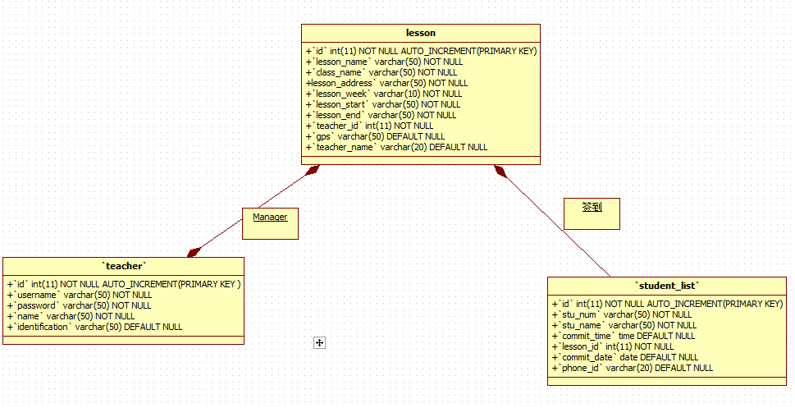

数据表描述
- 数据表描述
表名 | 描述
lesson | 课程表，用于记录课程的基本信息
student_list | 学生条目表，用于记录学生信息
teacher | 老师信息表，用于记录管理员老师的信息

数据表结构

表lesson

序号 | 字段 | 名称 | 数据类型 | P | U | F | I | C | 备注
1 | Id | 课程 | INTEGER | √ |  |  |  |  | NOT NULL
2 | Lesson_name | 课程名称 | VARCHAR(50) |  |  |  |  |  | NOT NULL
3 | class_name | 课程类别 | VARCHAR(50) |  |  |  |  |  | NOT NULL
4 | lesson_address | 授课地址 | VARCHAR(50) |  |  |  |  |  | NOT NULL
5 | lesson_week | 授课周数 | VARCHAR(10) |  | √ |  |  |  | NOT NULL
6 | lesson_start | 课程开始时间 | varchar(50) |  |  | √ |  |  | NOT NULL
7 | lesson_end | 课程结束时间 | VARCHAR(50) |  |  |  |  |  | NOT NULL
8 | teacher_id | 老师id | int(11) |  |  |  |  |  | NOT NULL
9 | gps | GPS坐标 | varchar(50) |  |  |  |  |  | NOT NULL
10 | teacher_name | 老师名称 | varchar(20) |  |  |  |  |  | NOT NULL

表student_list

序号 | 字段 | 名称 | 数据类型 | P | U | F | I | C | 备注
1 | id | 学生ID | int(11) | √ |  |  |  |  | NOT NULL
2 | stu_num | 学号 | VARCHAR(50) |  |  |  |  |  | NOT NULL
3 | stu_name | 姓名 | VARCHAR(50) |  |  |  |  |  | NOT NULL
4 | commit_time | 添加时间 | time |  |  |  |  |  | NOT NULL
5 | lesson_id | 课程id | VARCHAR(50) |  | √ |  |  |  | NOT NULL
6 | commit_date | 签到时间 | date |  |  | √ |  |  | NOT NULL
7 | phone_id | 手机id | VARCHAR(20) |  |  |  |  |  | NOT NULL

表teacher

序号 | 字段 | 名称 | 数据类型 | P | U | F | I | C | 备注
1 | id | 老师ID | int(11) | √ |  |  |  |  | NOT NULL
2 | username | 登录名 | varchar(50) |  |  |  |  |  | NOT NULL
3 | password | 密码 | varchar(50) |  |  |  |  |  | NOT NULL
4 | name | 真实姓名 | varchar(50) |  |  |  |  |  | NOT NULL
5 | identification | 身份 | varchar(50) |  | √ |  |  |  | NOT NULL

数据表SQL脚本

表lesson
CREATE TABLE IF NOT EXISTS `lesson` (
`id` int(11) NOT NULL AUTO_INCREMENT,
`lesson_name` varchar(50) NOT NULL,
`class_name` varchar(50) NOT NULL,
`lesson_address` varchar(50) NOT NULL,
`lesson_week` varchar(10) NOT NULL,
`lesson_start` varchar(50) NOT NULL,
`lesson_end` varchar(50) NOT NULL,
`teacher_id` int(11) NOT NULL,
`gps` varchar(50) DEFAULT NULL,
`teacher_name` varchar(20) DEFAULT NULL,
PRIMARY KEY (`id`)
) ENGINE=InnoDB DEFAULT CHARSET=utf8 AUTO_INCREMENT=9 ;

表student_list
CREATE TABLE IF NOT EXISTS `student_list` (
`id` int(11) NOT NULL AUTO_INCREMENT,
`stu_num` varchar(50) NOT NULL,
`stu_name` varchar(50) NOT NULL,
`commit_time` time DEFAULT NULL,
`lesson_id` int(11) NOT NULL,
`commit_date` date DEFAULT NULL,
`phone_id` varchar(20) DEFAULT NULL,
PRIMARY KEY (`id`)
) ENGINE=InnoDB DEFAULT CHARSET=utf8 AUTO_INCREMENT=18 ;

表teacher
CREATE TABLE IF NOT EXISTS `teacher` (
`id` int(11) NOT NULL AUTO_INCREMENT,
`username` varchar(50) NOT NULL,
`password` varchar(50) NOT NULL,
`name` varchar(50) NOT NULL,
`identification` varchar(50) DEFAULT NULL,
PRIMARY KEY (`id`),
UNIQUE KEY `username` (`username`)
) ENGINE=InnoDB DEFAULT CHARSET=utf8 AUTO_INCREMENT=17 ;

